HEINZ GRÖNING
Der dröge Pit
Karneval

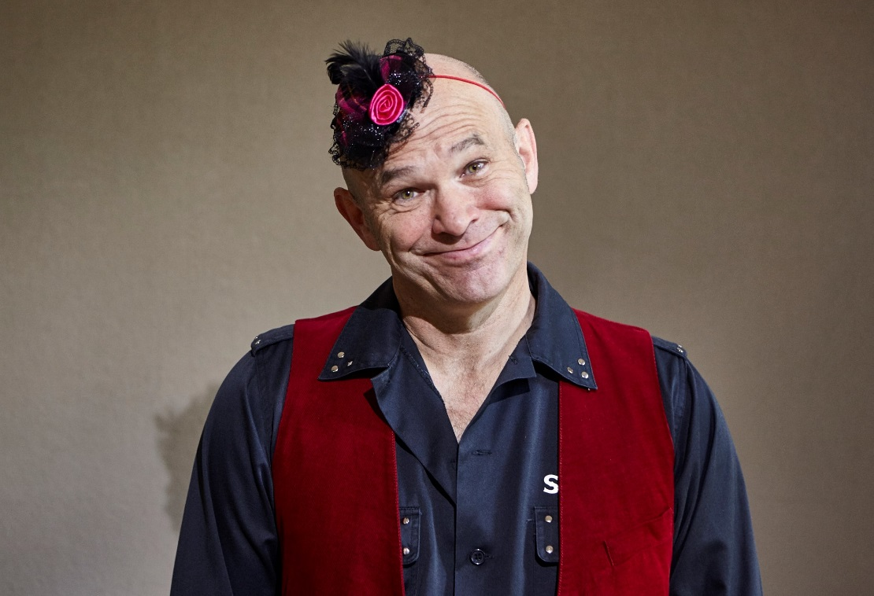

Angefangen hat alles 2011 bei einem Gala Auftritt zusammen mit Bernd Stelter in Ledgen im Dorf Münsterland. Danach meinte Bernd in der Garderobe: „Heinz, solche wie dich können wir im Karneval gebrauchen, hast du nicht Lust es mal zu versuchen….“

Das war der Startschuss für Auftritte als singender Redner auf Prunk- und Herrensitzungen in fast allen Karnevalsregionen Deutschlands.
Der Durchbruch gelingt 2019 mit seiner neuen Figur dem Krätzchen Sänger „Der dröge Pit“ .
Beim drögen Pit zu Hause, hat der Mann die Hosen an und seine Frau entscheidet welche und wann. Und auf ihre Frage ob sie zu wenig Busen habe sagt er: „Neee, zwei sind ok.“

Erst verwandelt er mit seinen fröhlichen Mitsingliedern jeden Saal in einen Hexenkessel und wenn er dann in die Rolle des drögen Pit schlüpft gibt es bei seinen sparsam instrumentierten, traditionellen Krätzchen absolut kein Halten mehr.

HEINZ GRÖNING, der Unglaubliche Heinz - Comedian, Musiker, Wortakrobat. Ist Basis-Mitglied der Comedy Sendung „NightWash“ und Moderator von 36 ! Folgen „FUNKHAUS“ im WDR. Auf allen TV-Sendern und Radiosendern mit hohen Quoten regelmäßig zu sehen und zu hören. Wurde für den deutschen Comedypreis nominiert. Mit anspruchsvollen, tagespolitisch aktuellen Radio-Kabarett-Raps bei SWR 3. Gewinner DER SPEZIALIST Hannover, Bester OLDCOMER 2017, OSTFRIESLAND LACHT 2018. Mitbegründer des Comedy-Portals www.Giggel.de. 13 supertolle Soloprogramme und Tourneen im gesamten deutsch-sprachigen Raum.

